|  |  |  |
| --- | --- | --- |
| **בנק ישראל**  דוברות והסברה כלכלית | \\portals\DavWWWRoot\sites\boi\about\Mitug\DocList\Logo Bank of Israel 2 color\Logo Bank of Israel 2 color.jpg | ‏ירושלים, ט' בניסן התשפ"א  22 במרץ 2020 |

הודעה לעיתונות:

**התפתחויות בתיק הנכסים הפיננסיים של הציבור ברביע הרביעי של שנת 2020**

**לניתוח התפתחויות בתיק הנכסים בשנת 2020 כולה ראו** [**"תיק הנכסים הפיננסיים של הציבור"**](https://www.boi.org.il/he/NewsAndPublications/RegularPublications/Pages/MabatStat2020.aspx) **בחלק א' של פרסום "מבט סטטיסטי 2020".**

* **ברבעון הרביעי עלתה יתרת תיק הנכסים הפיננסיים של הציבור בכ-244 מיליארדי ש"ח (5.9%) ובסיכום השנה, חרף התנודתיות בשווקים, יתרת התיק עלתה בכ-8% והגיעה לרמה של כ-4.4 טריליוני ש"ח.**
* **ברביע הרביעי של השנה, עלתה באופן משמעותי יתרת המניות בארץ ובסיכום שנתי חזרה לרמתה בסוף 2019.**
* **כתוצאה מהתפתחויות אלו חלו עליות בשיעור הנכסים בסיכון ובשיעור הנכסים הסחירים מסך התיק.**
* **יתרת התיק המנוהל בידי המשקיעים המוסדיים עלתה ברביע הרביעי בכ-118 מיליארדי ש"ח (6%) ועמדה בסופו על כ-2.05 טריליוני ש"ח, זאת, בהמשך לעלייה החל מהרביע השני. בסיכום שנתי עלתה היתרה בכ-7.4%.**
* **שיעור החשיפה של הגופים המוסדיים לנכסים זרים עלה במהלך הרביע בכ-1.8 נקודות אחוז, שיעור החשיפה למט"ח עלה בכ-1.1 נקודות האחוז.**
* **היקף התיק המנוהל באמצעות קרנות נאמנות בארץ עלה במהלך הרביע הרביעי בכ-25 מיליארדי ש"ח (8.2%) והגיע לרמה של כ-330 מיליארדי ש"ח, נמוך מרמתו ערב המשבר (כ-355 מיליארדים בינואר 2020).**

1. סך תיק הנכסים הפיננסים של הציבור

מהחטיבה למידע ולסטטיסטיקה בבנק ישראל נמסר, כי **ברביע הרביעי של שנת 2020** עלתהיתרת תיק הנכסים הפיננסיים של הציבור בכ-244 מיליארדי ש"ח (5.9%), לרמה של כ-4.4 טריליוני ש"ח (תרשים 1) **ובכך עלתה בסיכום שנתי בכ-8%, חרף המשבר במהלך השנה.** משקל תיק הנכסים הפיננסיים של הציבור ביחס לתוצר עלה בכ-19 נקודות אחוז ועמד בסוף הרביע על 318%, חלק מהעלייה מיוחס להתמתנות בקצב עליית התוצר בהשוואה לגידול בתיק.

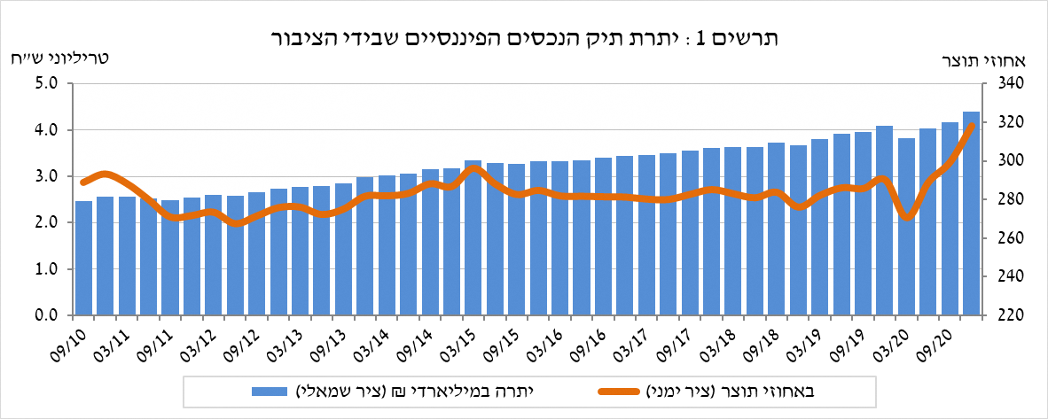

1. ניתוח השינויים בכלל התיק

במהלך הרביע הרביעי עלו היתרות של החזקת הציבור בכל הרכיבים בתיק. בלטו בעליות: יתרת המניות בארץ (16.1%) יתרת ההשקעות בחו"ל (6.6%), ויתרת המזומן והפיקדונות (3.4%). מלבד רכיב האג"ח החברות הסחיר שיתרתו רשמה ירידה של כ-6% בסיכום שנתי, העליות ברכיבי המניות והאג"ח, בארץ ובחו"ל, תיקנו ואף יותר את הירידות המשמעותיות בשווקי המניות והאג"ח בתחילת המשבר.

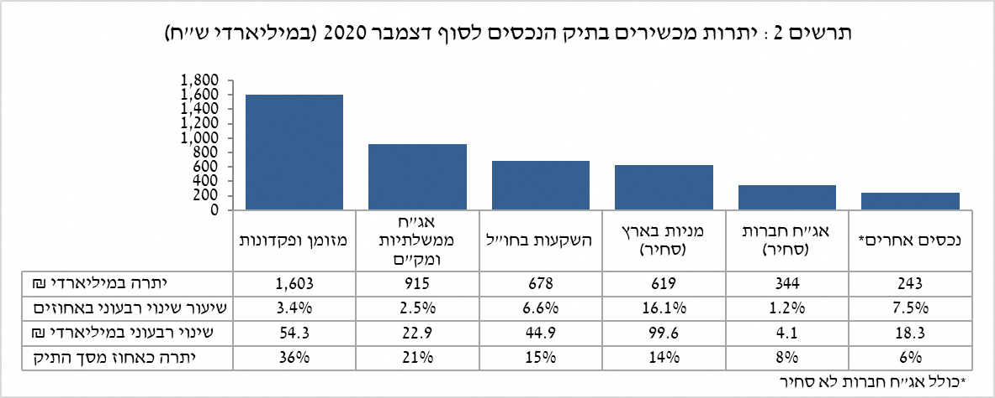

* יתרת ההחזקות **במניות בארץ** עלתה במהלך הרביע בכ-100 מיליארדי ש"ח (16.1%), זאת כתוצאה מעליות מחירים משמעותיות מאוד וכן השקעות נטו (אומדן של כ-6 מיליארדי ש"ח). בסיכום שנתי יתרת המניות בארץ רשמה עלייה של כאחוז ועמדה בסוף השנה על כ-619 מיליארדי ש"ח.
* יתרת **האג"ח הממשלתיות** (סחירות ולא-סחירות) **והמק"ם** עלתה במהלך הרביע בכ-23 מיליארדי ש"ח (2.5%) ועמדה בסוף הרביע על כ-915 מיליארדים, בדומה לרמה בסוף 2019 (כ-912 מיליארדי ש"ח).
* **יתרת האג"ח החברות הסחירות בארץ** עלתה במהלך הרביע בכ-4.1 מיליארדי ש"ח (1.2%) ועמדה בסופו על כ-344 מיליארדים, זאת בעיקר כתוצאה מעליות מחירים, שהתקזזו בחלקם במימושים נטו (אומדן של כ-2 מיליארדי ש"ח). בסיכום שנתי, היתרה עדיין נמוכה מזו שהייתה בטרם המשבר (כ-365 מיליארדים בסוף 2019).

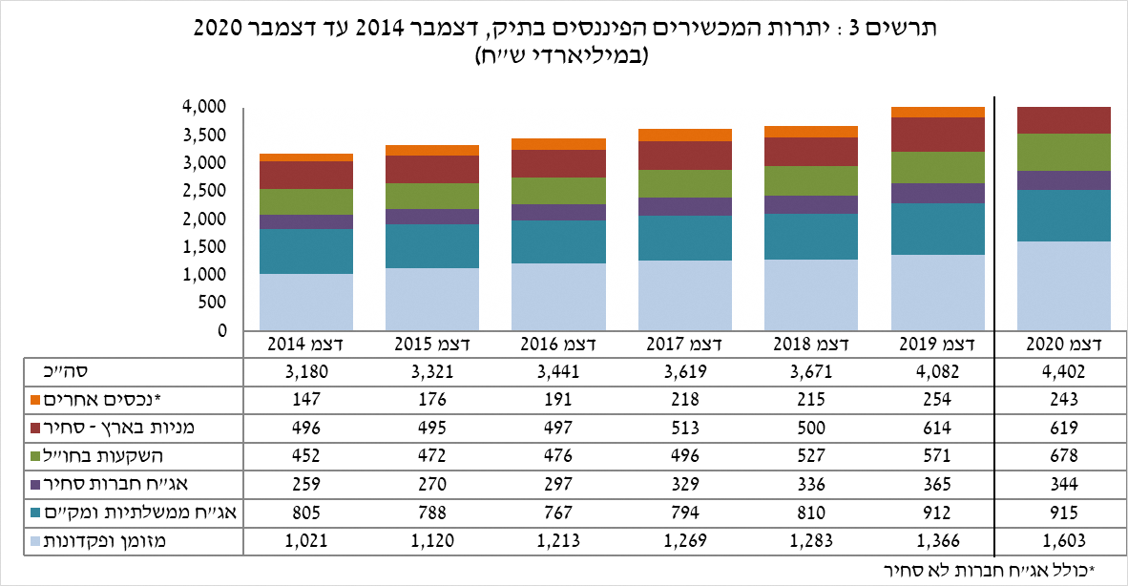

יתרת ההשקעות בחו"ל עלתה במהלך הרביע בכ-45 מיליארדי ש"ח (6.6%) ועמדה בסופו על כ-678 מיליארדי ש"ח - המהווים 15% מסך תיק הנכסים:

* הגידול ביתרת ההשקעות בחו"ל מקורו ביתרת **המניות בחו"ל**, שעלתה בכ-57.2 מיליארדי ש"ח (13.1%) ועמדה בסוף הרביע על כ-492 מיליארדי ש"ח. עלייה זו נבעה ברובה מעליות מחירים משמעותיות, לצד השקעות נטו של כ-15 מיליארדי ש"ח; אלה התקזזו בחלקם כתוצאה מייסוף השקל מול הדולר (6.6%-).
* לעומתן, יתרת **האג"ח הסחירות (חברות וממשלתיות)** **בחו"ל** ירדה בכ-12 מיליארדי ש"ח (6%-) ועמדה בסוף הרביע על כ-184 מיליארדי ש"ח. הירידה נבעה הן מירידות מחירים והן ממימושים נטו בהיקף של כ-6 מיליארדי ש"ח ומייסוף השקל מול הדולר.

כתוצאה מההתפתחויות במהלך הרביע, חלה עלייה בשיעורי הנכסים בסיכון והנכסים הסחירים[1] של כ-1.5 נקודות אחוז (מ-41.2% ל-42.6%) ושל כ-1.2 נקודות אחוז (מ-47.4% ל-48.6%), בהתאמה.

# התיק המנוהל בידי המשקיעים המוסדיים[2]

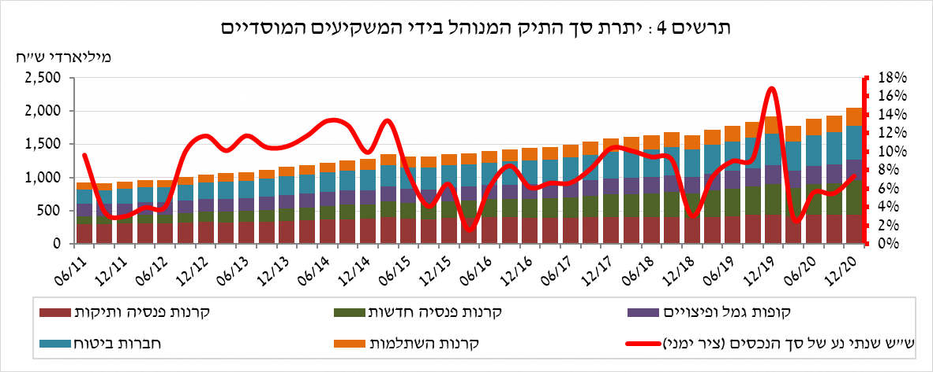

* **יתרת הנכסים המנוהלים בידי כלל המשקיעים המוסדיים** עלתה ברביע הרביעי בכ-118 מיליארדי ש"ח (6%) ועמדה בסופו על כ-2.05 טריליוני ש"ח. בסיכום שנתי, סה"כ עלייה של כ-141 מיליארדי ש"ח (7.4%). העלייה ביתרה כללה את מרבית הגופים המוסדיים, ובלטה בעיקר בקרנות הפנסיה החדשות (עלייה של 40.1 מיליארדי ש"ח). העלייה ביתרת התיק המנוהל במהלך הרביע נבעה בעיקר כתוצאה מעליות מחירים בשווקים בארץ ובחו"ל שהתבטאו ברכיבי ההשקעות הבאים: מניות בארץ - עלייה של כ-33 מיליארדי ש"ח (22.6%); מניות בחו"ל - עלייה של כ-17 מיליארדי ש"ח (13.1%) וביתרת אג"ח ממשלתיות עלייה של כ- 15 מיליארדי ש"ח (1.8%).
* **חשיפת התיק המנוהל בידי המשקיעים המוסדיים[3] לנכסים זרים ולמט"ח:**

ברביע הרביעי של שנת 2020 המשקיעים המוסדיים המשיכו להגדיל את שיעור החשיפה שלהם לנכסים זרים בכ-1.8 נקודות אחוז והוא עמד בסוף דצמבר על כ-33.9% מסך הנכסים. זאת, כתוצאה מעלייה גבוהה יותר ביתרת החשיפה לנכסים זרים משיעור העלייה ביתרת סך הנכסים של המשקיעים המוסדיים. עיקר העלייה ביתרת החשיפה לנכסים זרים (כ-34.3 מיליארדי דולר) נבע מעלייה ביתרת המניות הזרות[4] (כ-17.6 מיליארדי דולר).

**חשיפה למט"ח -** במהלך הרביע הרביעי של השנה המשקיעים המוסדיים מכרו נטו נכסים במט"ח בסך של כ-3.8 מיליארדי דולרים ע"י מכירת מט"ח נטו באמצעות מכשירים פיננסיים נגזרים; כלומר הגדלת העסקאות העתידיות למכירת מט"ח. ההשקעות נותרו ללא שינוי - רכישות בעיקר של מניות וקרנות השקעה בחו"ל קוזזו ע"י מכירות בעיקר של אג"ח וצמצום פיקדונות ועו"ש בארץ (נקוב מט"ח).

כך, במהלך הרביע עלה שיעור החשיפה למט"ח (כולל נגזרי ש"ח/מט"ח) של המשקיעים המוסדיים בכ-1.1 נקודת אחוז לרמה של כ-19.7%. זאת, כתוצאה מעלייה בשיעור גדול יותר ביתרת החשיפה למט"ח אחרי גידור (21%) מהעלייה בסך נכסי ההשקעה (14%). העלייה ביתרת החשיפה נבעה בעיקר מעלייה ביתרת מניות לאור העליות במחירי ני"ע, בשוקי חו"ל.

הגידול בשיעור החשיפה למט"ח במהלך הרביע הקיף את כל הגופים המוסדיים. את העלייה הגבוהה ביותר רשמו קרנות הפנסיה החדשות לצד פוליסות ביטוח משתתפות ברווחים שהגדילו את שיעור חשיפתם למט"ח בשיעור של כ-2 וכ-1.6 נקודת אחוז עד לרמה של 21% ו-21.6% בהתאמה.

|  |  |
| --- | --- |
|  |  |

# התיק המנוהל באמצעות קרנות הנאמנות

# היקף התיק המנוהל באמצעות קרנות נאמנות בארץ עלה ברביע הרביעי של השנה בכ-25 מיליארדי ש"ח (8.2%) ועמד בסופו על כ-330 מיליארדי ש"ח, נמוך בהשוואה לרמה של כ-352.1 מיליארדים בדצמבר 2019. היקף התיק בסיום הרביע מהווה כ-7.5% מסך תיק הנכסים של הציבור.

העלייה ברביע הרביעי נבעה ברובה מעליות המחירים בשוק ההון, ובחלקה מצבירות נטו בקרנות בהיקף של כ-8 מיליארדי ש"ח. עיקר הצבירות נרשמו בקרנות המתמחות באג"ח בארץ כללי ובמניות בחו"ל בהיקף של כ-4.3 ו-4 מיליארדי ש"ח בהתאמה.

**למידע נוסף:**

ללוחות ארוכי טווח בנושא תיק הנכסים לחץ [כאן](http://www.boi.org.il/he/DataAndStatistics/Pages/MainPage.aspx?Level=3&Sid=47&SubjectType=2).

ללוחות ארוכי טווח בנושא נתוני חשיפה למט"ח ולזרים של המשקיעים המוסדיים לחץ [כאן](https://www.boi.org.il/he/DataAndStatistics/Pages/MainPage.aspx?Level=3&Sid=49&SubjectType=2).

ללוחות ארוכי טווח בנושא קרנות הנאמנות לחץ [כאן](http://www.boi.org.il/he/DataAndStatistics/Pages/MainPage.aspx?Level=3&Sid=53&SubjectType=2).

1. ראו הסבר למושגים בלוח האינדיקטורים באתר - <https://www.boi.org.il/he/DataAndStatistics/Pages/MainPage.aspx?Level=3&Sid=47&SubjectType=2>
2. ללא קרנות הנאמנות
3. אומדנים לחשיפה של העמיתים (ולא של הגופים המוסדיים עצמם) לסיכונים שונים בתיק המנוהל עבורם ע"י המוסדיים (ללא תכניות ביטוח מבטיחות תשואה, בהן הסיכון הוא של המוסדיים). לפירוט נוסף של הגדרות, מושגים והסברים, ראו את "מדידת החשיפות של המשקיעים המוסדיים למט"ח ולנכסים זרים" בפרסום 'מבט סטטיסטי 2016'.
4. הגדרה זו שונה מההגדרה בהרכב התיק המנוהל וכוללת תעודות סל וקרנות נאמנות על מדדי מניות זרות.